Arnoldstein, am 10.07.2023

Schulbeginn 2023/24

Das Schuljahr 2023/24 beginnt am Montag, 11. September 2023

07:45 Uhr: Erfassen der Schülerzahlen
Organisation
Begrüßung der 1. Klassen

Anschließend unterrichtsfrei (09:10 Uhr)

Wiederholungsprüfungen:

Montag, 11.09.2023, ab 07:45 Uhr
Dienstag,12.09.2023, ab 07:45 Uhr

Die Direktion ist wieder ab Mittwoch, 06.09.2023 besetzt.

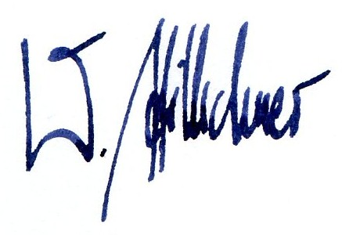

OSR MMag. Walter Millechner
(Direktor)

